Проходите по ссылке https://svoefermerstvo.ru/farmers-way/school
Чтобы оставить заявку нужно прокрутить колесиком и спуститься в самый низ страницы.
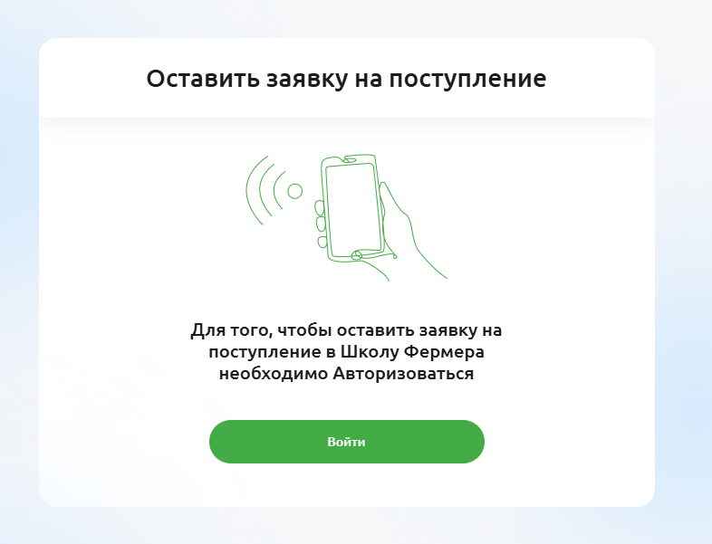
Нажимаете «Войти»

Откроется форма авторизации. Если у вас нет личного кабинета на Свое Фермерство – вам нужно его создать (нажмите «зарегистрируйтесь и следуйте инструкции).
Если личный кабинет есть – то нужно авторизоваться:
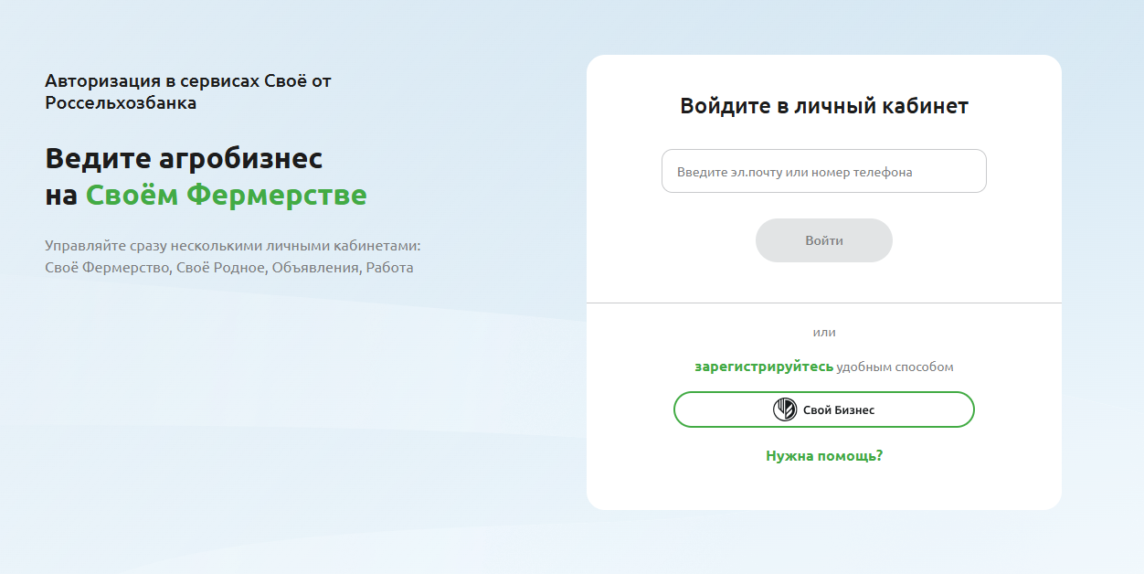
Введите почту (или телефон), кнопка «войти» станет активной
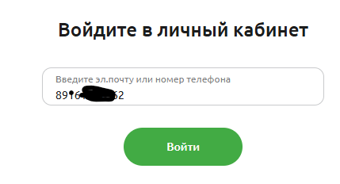
На указанный телефон (или почту) придет разовый код для входа – введите его в форму и активируется кнопка «Войти»
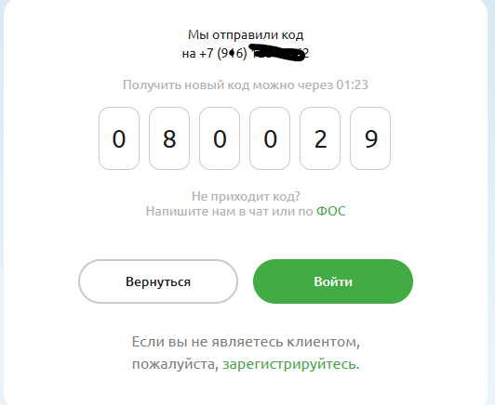

После этого вас система вернет на страницу для подачи заявки и форма ее предзаполнится. Вам останется заполнить пустые графы. Выбрать тип занятости, свой регион и специализацию
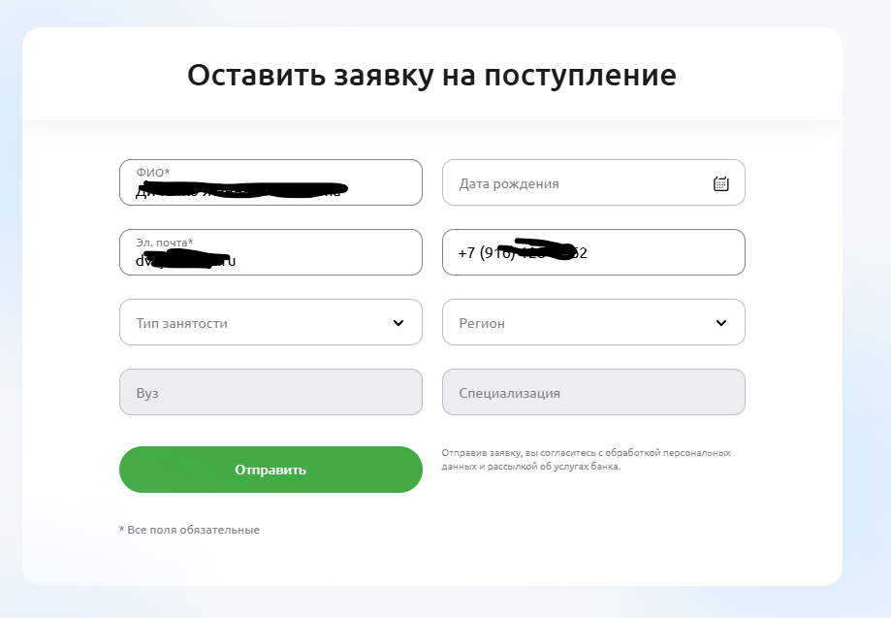
Нажмите отправить. С вами свяжутся кураторы из вашего региона и расскажут подробности

